ENCUESTA NACIONAL DE POBLACIÓN PRIVADA DE LA LIBERTAD
(ENPOL) 2021

- En 2021, 48.6% de la población privada de la libertad recibió agresiones físicas al momento de su detención.
- Entre junio y julio de 2021, 25.9 % de la población privada de la libertad se sintió insegura al interior del centro penitenciario.
- 17.2% de la población privada de la libertad ha experimentado al menos un acto de corrupción durante su estancia en el centro penitenciario.
- 34.1% de la población fue víctima de algún delito al interior del centro penitenciario entre julio de 2020 y julio de 2021.

En cumplimiento del mandato contenido en el artículo 29 de la Ley Nacional de Ejecución Penal, y retomando las mejores prácticas internacionales, el Instituto Nacional de Estadística y Geografía (INEGI) realizó la Encuesta Nacional de Población Privada de la Libertad (ENPOL) 2021 con el propósito de generar información estadística relevante sobre las condiciones de procesamiento e internamiento de la población de 18 años y más que legalmente ha sido privada de su libertad en Centros Penitenciarios, su perfil demográfico y socioeconómico, los delitos por los cuales fueron procesados y sentenciados, entre otras características.
La ENPOL 2021 es la segunda edición de este programa estadístico que complementa la información generada por los Censos Nacionales de Seguridad Pública, Sistemas Penitenciarios, Procuración e Impartición de Justicia, realizados por el INEGI, así como la Información Estadística Penitenciaria Nacional, generada por el Órgano Administrativo Desconcentrado Prevención y Readaptación Social y el Diagnóstico Nacional de Supervisión Penitenciaria, elaborado por la Comisión Nacional de los Derechos Humanos.
Para el levantamiento de la ENPOL 2021 se visitaron 203 centros penitenciarios de los ámbitos federal y estatal en las 32 entidades federativas que concentraron 95.5% de la población privada de la libertad entre junio y julio de 2021.
Dado lo anterior, el diseño estadístico de la ENPOL 2021 permite contar con representatividad a nivel nacional, por entidad federativa y para 54 centros penitenciarios de interés. El período de referencia de la información es de julio de 2020 a julio de 2021.
Para el levantamiento de la ENPOL 2021 se consideró una muestra de 67 584 personas de 18 años y más privadas de la libertad en centros penitenciarios estatales y federales, la cual incluyó a la totalidad de la población femenil, que a junio de 2021 representó 5.7% del total.
Al incluir a la totalidad de la población de mujeres privadas de la libertad, será posible realizar análisis para este segmento de la población con un 99% de precisión estadística sobre las variables incluidas en el cuestionario de la encuesta, lo cual permitirá reflejar de una manera más clara y detallada sus condiciones de detención, presentación ante el Ministerio Público, proceso judicial, vida al interior del centro penitenciario y expectativas de reinserción social.
PRINCIPALES RESULTADOS
De la población que se encontró privada de la libertad entre junio y julio de 2021 en Centros Penitenciarios Estatales y Federales, 19.1% fue detenida mediante una orden de detención, mientras que 9.3% fue detenida en flagrancia, esto es, durante la comisión del presunto delito.

La población con cuatro años o menos de haber ingresado al centro penitenciario se ubicó en 39.5 por ciento. De igual forma, 36% de la población privada de la libertad fue detenida por la Policía Ministerial o Judicial.
* En estos casos sí existió un cambio estadísticamente significativo con respecto del ejercicio anterior.

48.6% de la población privada de la libertad recibió agresiones físicas al momento de su detención. 38.4% de quienes sufrieron agresiones físicas señaló haber recibido patadas o puñetazos por parte de la policía o autoridad que la detuvo, mientras que 23% mencionó haber sido asfixiada o ahorcada.
Por otra parte, 15.5% de la población de mujeres que sufrió agresiones físicas, señaló haber recibido agresiones sexuales por parte de la policía o autoridad que la detuvo; y 4.8% fue víctima de violación sexual durante su detención.
27.8% de la población privada de la libertad está en proceso de recibir sentencia. De esta población, 39.2% lleva dos años o más al interior de un centro penitenciario, mientras que 24.8% ha estado recluida entre uno y dos años.
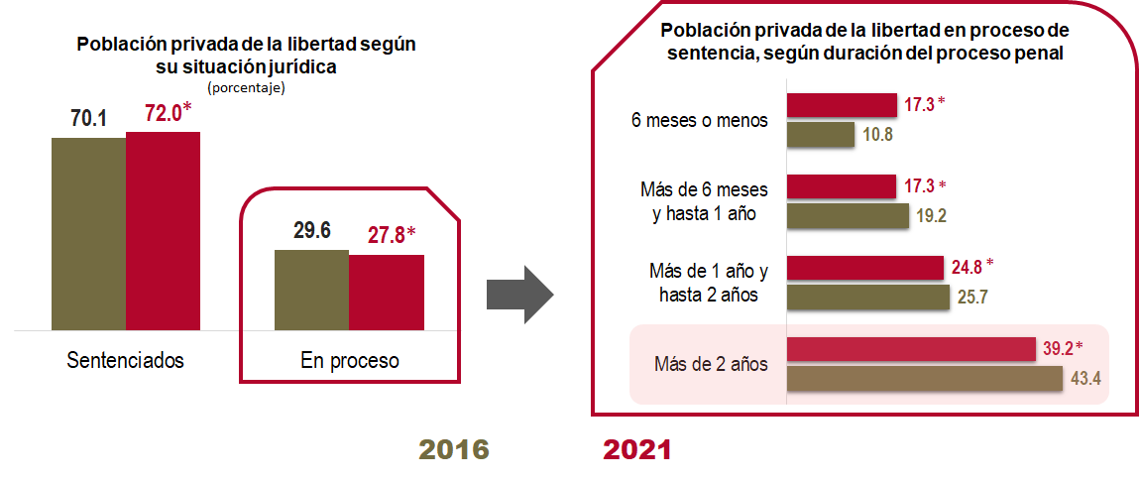
* En estos casos sí existió un cambio estadísticamente significativo con respecto del ejercicio anterior.

De la población privada de la libertad que ha recibido sentencia, 29.8 % fue condenada por homicidio y 12.2% por secuestro. Por otro lado, la población sentenciada por robo se ubicó en 32.7 por ciento.
Durante 2021, 25.9% de la población privada de la libertad se sintió insegura en el centro penitenciario, mientras que 34.1% de la población fue víctima de una conducta ilegal al interior del centro penitenciario. De esta población, 87.7% sufrió el robo de objetos personales y 4.6% fue víctima de hostigamiento sexual.
En términos generales, el porcentaje de población que fue víctima de actos de corrupción en al menos una de las etapas del proceso penal desde su detención hasta la realización de su juicio y vida intracarcelaria fue de 36.2 por ciento. La población que sufrió actos de corrupción al interior de los centros penitenciarios se ubicó en 17.2 por ciento.
Toda la información que deriva de la Encuesta Nacional de Población Privada de la Libertad (ENPOL) 2021 se encuentra disponible en la página de Internet del Instituto:

https://www.inegi.org.mx/programas/enpol/2021/

Se anexa Nota Técnica
Para consultas de medios de comunicación, contactar a: comunicacionsocial@inegi.org.mx

o llamar al teléfono (55) 52-78-10-00, exts. 1134, 1260 y 1241.

Dirección de Atención a Medios/ Dirección General Adjunta de Comunicación.

NOTA TÉCNICA

ENCUESTA NACIONAL DE POBLACIÓN PRIVADA DE LA LIBERTAD (ENPOL) 2021

La Encuesta Nacional de Población Privada de la Libertad (ENPOL) 2021 ofrece información sobre las características sociodemográficas y socioeconómicas, el debido proceso y los delitos por los que la población privada de la libertad de 18 años o más fue procesada o sentenciada. Además, busca conocer la vida intracarcelaria, la infraestructura de los centros penitenciarios, el acceso a servicios y bienes, las características de las relaciones sociales, en términos de violencia, entre la población interna y el personal que labora en los centros, los actos de corrupción, así como los antecedentes jurídico-penales y las expectativas de salida de dicha población.

De igual forma, al incluir en la muestra a la totalidad de la población femenil privada de la libertad, es posible realizar análisis sobre las características de esta población específica, tales como agresiones sexuales en el proceso de detención, acceso a servicios de salud y asistencia en condiciones de embarazo, acceso a bienes y servicios para quienes tienen hijos menores de edad al interior del centro penitenciario, además de sus características generales.

La ENPOL 2021 también proporciona información sobre las experiencias de corrupción que pudo sufrir la población privada de libertad con autoridades y servidores públicos durante su detención, su procedimiento penal y su estancia en el centro penitenciario.

Con esta encuesta se complementa la información generada por los Censos Nacionales de Seguridad Pública, Sistemas Penitenciarios, Procuración e Impartición de Justicia, realizados por el INEGI, así como la Información Estadística Penitenciaria Nacional, generada por el Órgano Administrativo Desconcentrado de Prevención y Readaptación Social.

Diseño Estadístico

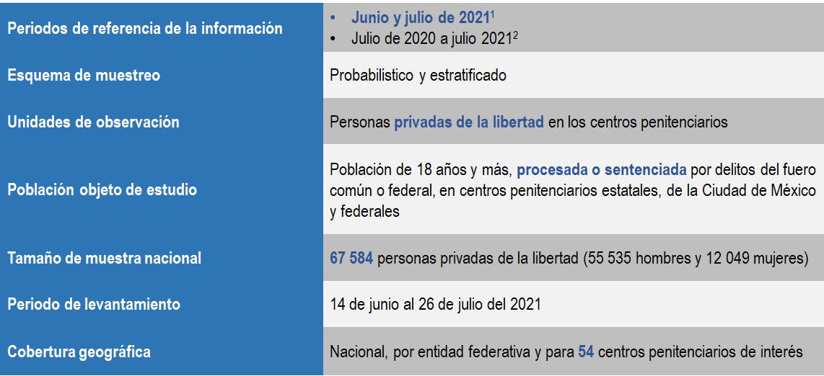
¹ Corresponde al periodo de levantamiento.
² Corresponde al periodo comprendido entre la fecha del levantamiento y los 12 meses previos.

Objetivos de la ENPOL 2021

- Obtener información acerca de las características de la detención de las personas privadas de la libertad.
- Conocer las características del proceso penal por el que pasó la población privada de la libertad.
- Obtener información sobre las condiciones de internamiento en las que vive la población objeto de estudio.
- Obtener información sobre el estado de salud y el acceso a medicamentos de la población privada de la libertad.
- Generar información relativa a la infraestructura de los centros penitenciarios, así como al acceso a servicios y bienes al interior de estos.
- Generar información sobre las relaciones sociales, en términos de violencia, entre la población privada de la libertad y el personal que labora en los centros penitenciarios.
- Obtener información sobre los posibles actos de corrupción durante la detención y el proceso penal.
- Obtener información sobre los posibles actos de corrupción asociados a la provisión y acceso a los diferentes servicios y bienes al interior de los centros penitenciarios.
- Identificar los antecedentes jurídicos y penitenciarios de la población en internamiento.
- Conocer las expectativas de salida de la población en internamiento.

Centros penitenciarios

Para el levantamiento de la ENPOL 2021 se visitaron 203 centros penitenciarios de los ámbitos federal y estatal en las 32 entidades federativas entre junio y julio de 2021.

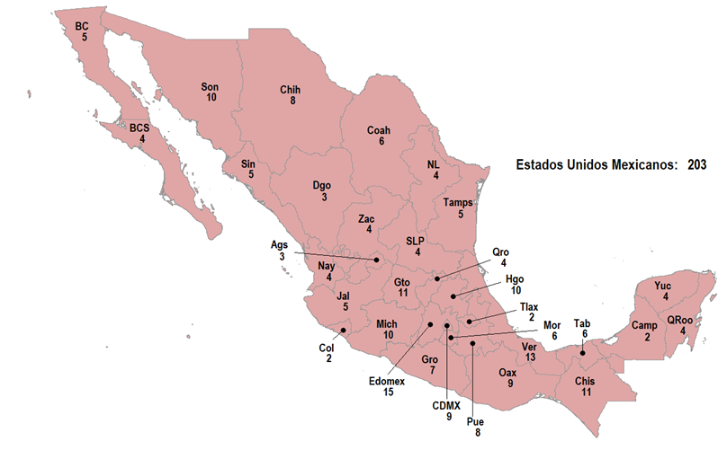

Población penitenciaria

Para la realización de la ENPOL 2021, se tomó como marco muestral a la población privada de la libertad en México en junio de 2021, la cual fue de 220.5 mil personas. De las cuales, 94.3% corresponde a la población de hombres y 5.7% corresponde a la población de mujeres.
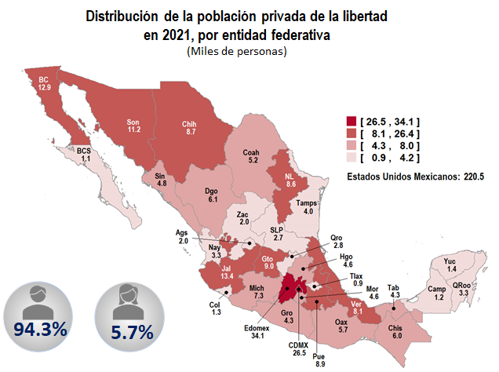

Características sociodemográficas
A nivel nacional, 61.7% de la población privada de la libertad en 2021 tenía entre 18 y 39 años de edad. Por otra parte, 94.6% de la población sabía leer y escribir; y 69.7% tenía estudios de educación básica, es decir, preescolar, primaria, secundaria o carrera técnica con secundaria terminada.

Distribución de la población privada de la libertad
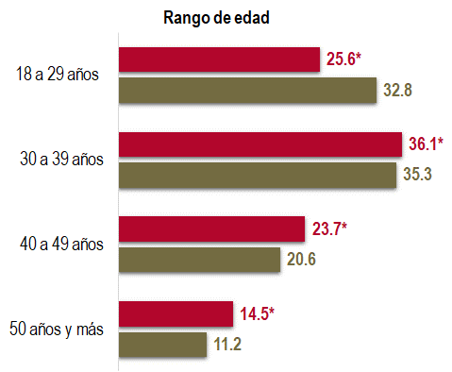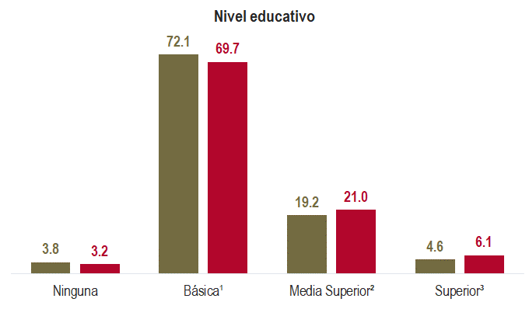
2016 2021
* En estos casos sí existió un cambio estadísticamente significativo con respecto del ejercicio anterior

Antecedentes laborales

Durante 2021, 84.7% de la población privada de la libertad a nivel nacional señaló haber trabajado alguna vez, desempeñando una profesión específica la semana previa a su detención; 23.1% señaló haberse dedicado a labores artesanales en su última ocupación.

Última ocupación que desempeñó la población
privada de la libertad antes de su detención
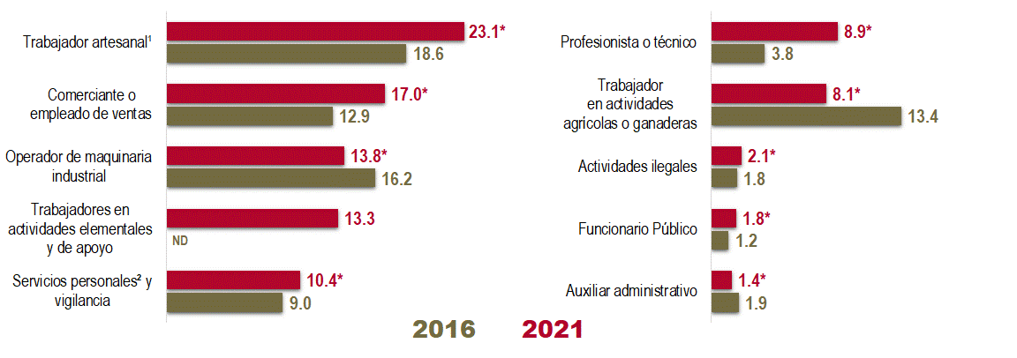
¹ Se refiere a quienes elaboran objetos a mano o sólo con la ayuda de herramientas manuales y comercian sus productos sin algún tipo de intermediario.
² Incluye labores de lavado y planchado, limpieza de zapatos, aseo de celdas, corte de pelo, entre otros.
* En estos casos sí existió un cambio estadísticamente significativo con respecto del ejercicio anterior
ND: No disponible.

Antecedentes personales
Exámenes médicos
A nivel nacional, a 72.7% de la población privada de la libertad en 2021 le fue practicado un examen médico a su llegada al centro.
Mientras tanto, a 41.7% de dicha población le han realizado revisiones médicas para conocer su estado de salud durante su estancia en el centro.
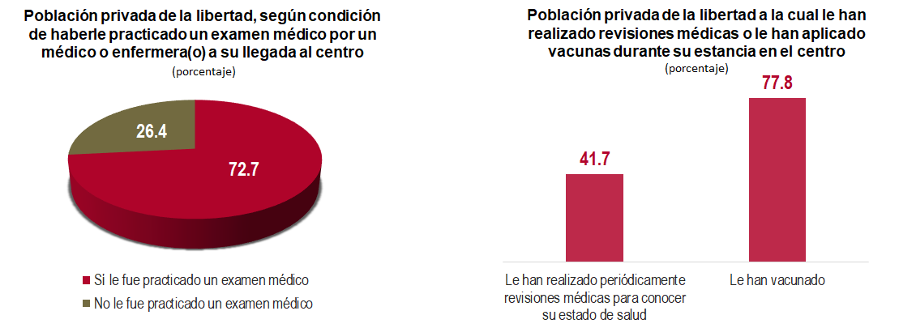

Consumo de sustancias psicotrópicas
A lo largo de su vida, las sustancias de mayor consumo para la población privada de la libertad fueron bebidas alcohólicas y tabaco, con 82.1 y 78.6%, respectivamente. Mientras que en los últimos 12 meses, las sustancias más consumidas fueron tabaco y marihuana, con 44.5 y 13.8%, respectivamente.
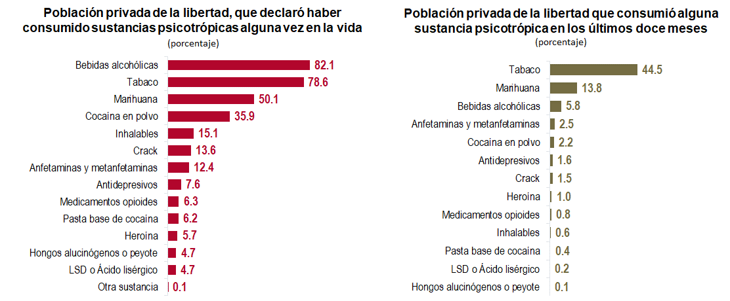

Antecedentes penales

A nivel nacional, 20.5% de la población privada de la libertad en 2021 señaló haber sido juzgada por algún delito de manera previa a su reclusión actual; y 17.4% estuvo recluida previamente en un centro penitenciario.

Por otro lado, 42.8% de la población privada de la libertad que estuvo previamente recluida, estuvo más de dos años en un centro penitenciario; y 48.1% pasó más de dos años en libertad antes de su reclusión actual.
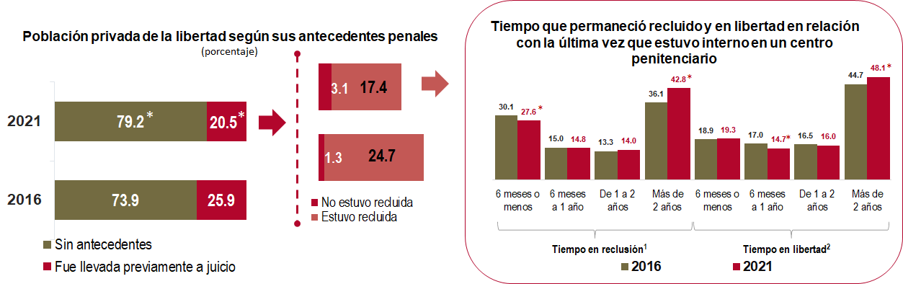
¹ Tiempo que permaneció privado de la libertad en su anterior (inmediata) reclusión.
² Tiempo transcurrido entre la última y la actual reclusión.
* En estos casos sí existió un cambio estadísticamente significativo con respecto del ejercicio anterior

Sentencia previa (reincidentes)

Porcentaje de población privada de la libertad que en 2021 señaló haber sido sentenciada por algún delito de manera previa a su reclusión actual, por entidad federativa.

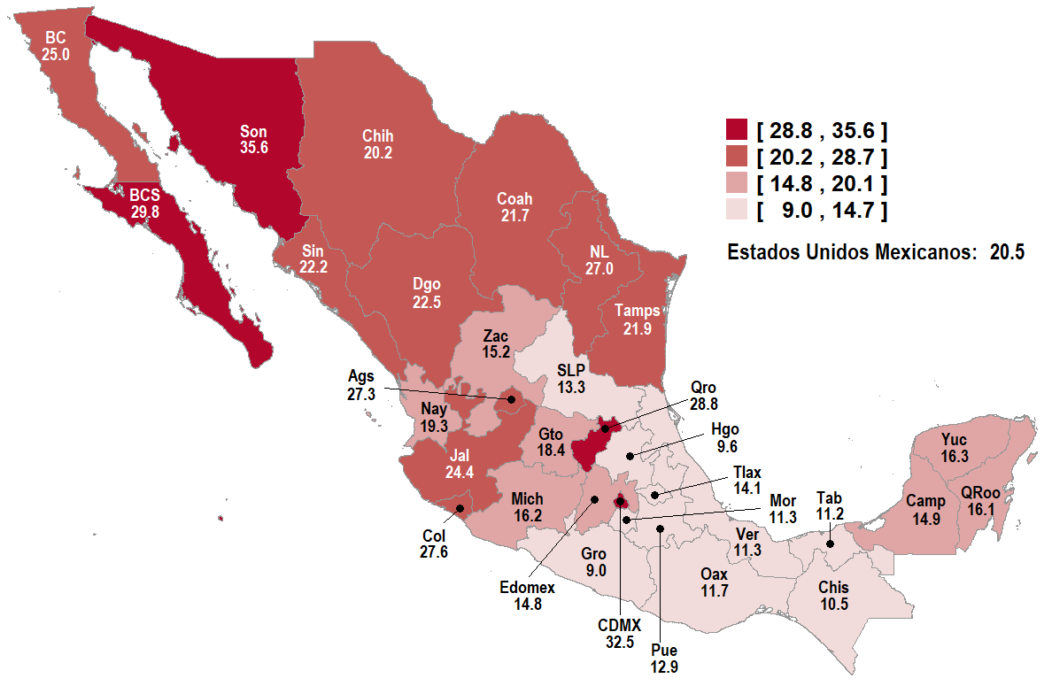
Delitos por los cuales ya habían sido sentenciados

57.5% de la población privada de la libertad en 2021 que contaba con antecedentes penales, fue sentenciada por el delito de robo la última vez que fue juzgada. Mientras que 11.9% fue sentenciada por posesión ilegal de drogas.
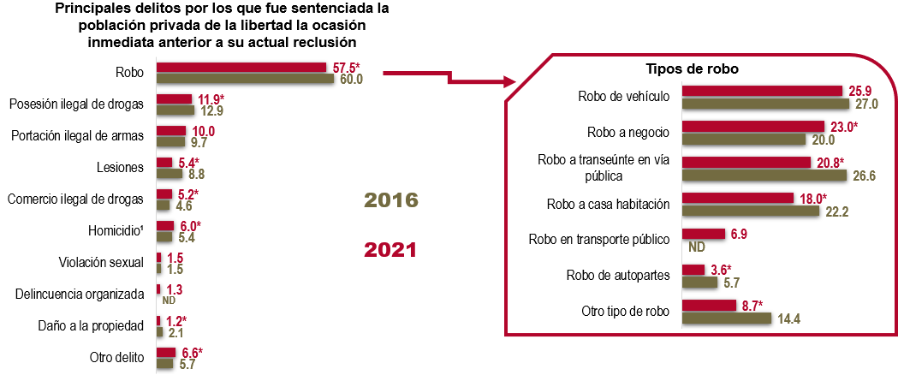
¹ Incluye las opciones; homicidio culposo y doloso.
ND: No disponible.
* En estos casos sí existió un cambio estadísticamente significativo con respecto del ejercicio anterior

Detención
A nivel nacional, 23% de la población privada de la libertad señaló que su detención se realizó en la calle sin orden de detención, mientras que 22.9% manifestó que fue inmediatamente después de haber cometido el presunto delito.
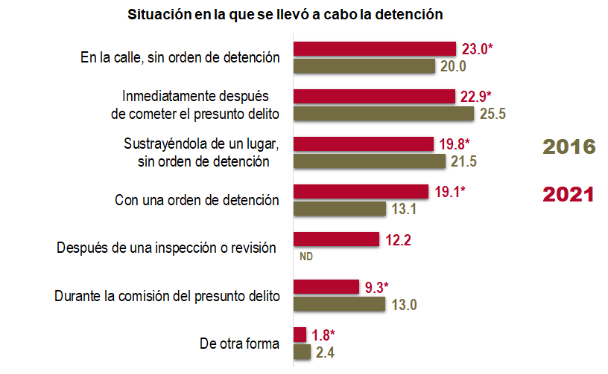
* En estos casos sí existió un cambio estadísticamente significativo con respecto del ejercicio anterior
Año de la detención

A nivel nacional, 39.5% de la población privada de la libertad fue detenida en los últimos cuatro años, mientras que 8.7% fue detenida hace 16 años o más.
* En estos casos sí existió un cambio estadísticamente significativo con respecto del ejercicio anterior.

Autoridad que realizó la detención

36% de la población privada de la libertad señaló que fue detenida por la Policía Estatal Ministerial o Judicial, mientras que 25.1% manifestó haber sido detenida por la Policía Municipal.
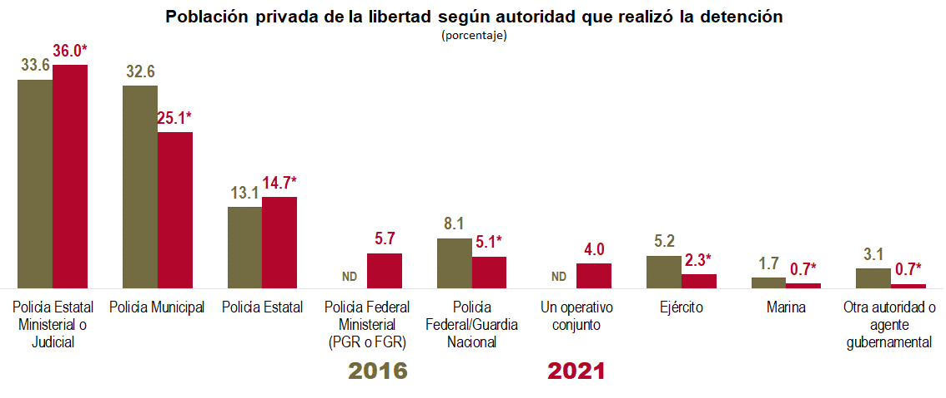
* En estos casos sí existió un cambio estadísticamente significativo con respecto del ejercicio anterior.
ND: No disponible.

Situaciones de violencia durante la detención

64.5% de la población privada de la libertad mencionó haber sufrido algún acto de violencia, realizado o permitido por la policía o autoridad después de la detención hasta antes de llegar al Ministerio Público. 45.8% señaló haber sido incomunicada o aislada después de la detención, mientras que 39.2% manifestó haber sido amenazada con levantarle cargos falsos.

64.4% de la población de mujeres privadas de la libertad mencionó haber sufrido algún acto de violencia, realizado o permitido por la policía o autoridad después de la detención hasta antes de llegar al Ministerio Público. De la cual 47.8% señaló haber sido incomunicada o aislada después de la detención.

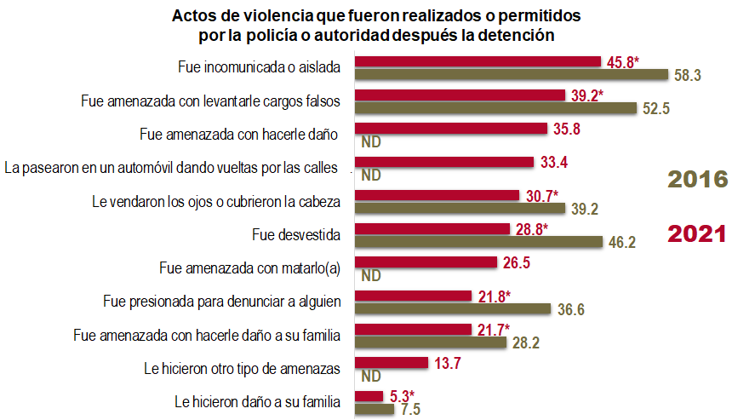

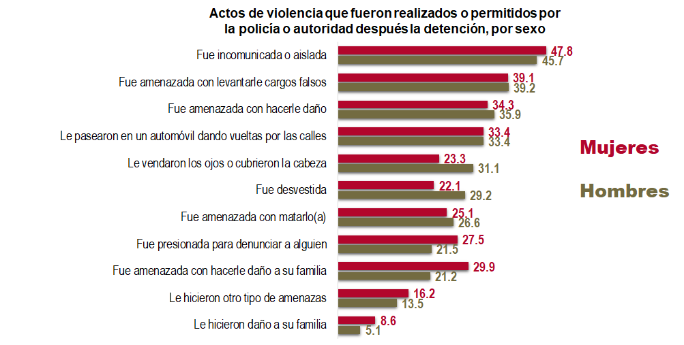
* En estos casos sí existió un cambio estadísticamente significativo con respecto del ejercicio anterior.
ND: No disponible
Agresiones físicas

De las personas que se encontraron privadas de la libertad, 48.6% mencionó haber sufrido algún tipo de agresión física después de la detención hasta antes de llegar al Ministerio Público. 38.4% de quienes sufrieron agresiones físicas, señaló haber recibido patadas o puñetazos por parte de la policía o autoridad que la detuvo, mientras que 23% mencionó haber sido asfixiada o ahorcada.

De los hombres que se encontraron privados de la libertad, 49.1% mencionaron haber sufrido algún tipo de agresión física después de la detención. Mientras que de mujeres fue 39.8 por ciento. Por otra parte, 15.5% de la población de mujeres que sufrió agresiones físicas, señaló haber recibido agresiones sexuales por parte de la policía o autoridad que la detuvo; y 4.8% fue víctima de violación sexual durante su detención.

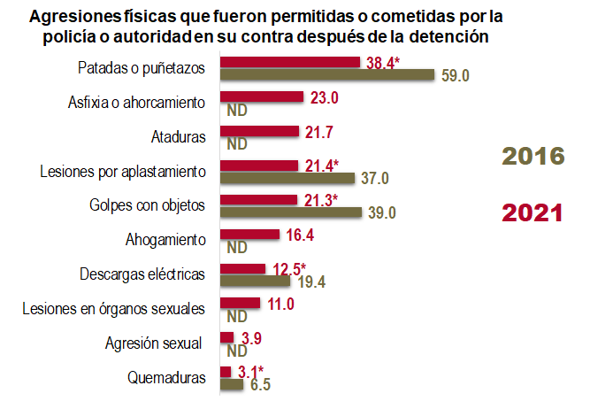

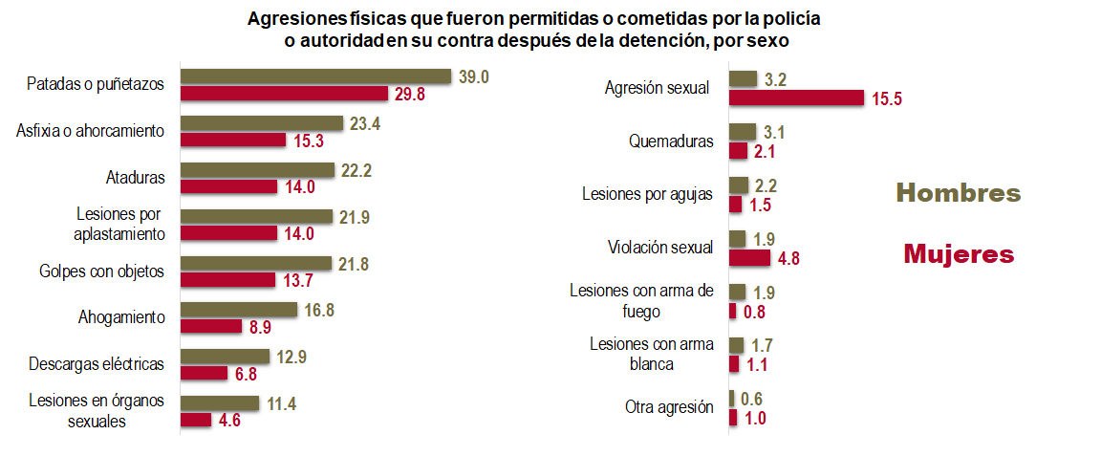
* En estos casos sí existió un cambio estadísticamente significativo con respecto del ejercicio anterior.
ND: No disponible

Ministerio Público

De la población privada de la libertad en 2021, a 66.1% le informaron el delito del que le acusaban al ser presentada ante el Ministerio Público. Mientras que 49.4% fue evaluada por un médico.
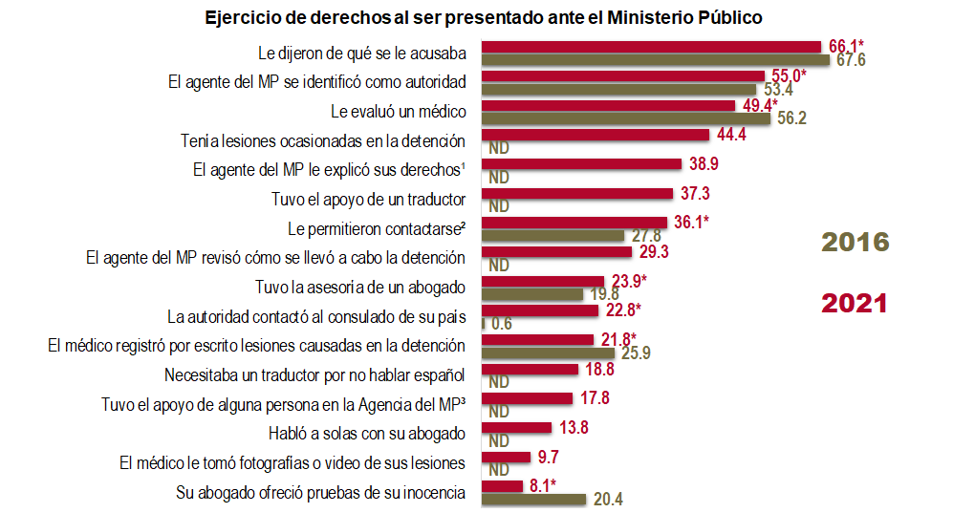
¹ Guardar silencio, no echarse la culpa, tener un defensor, ofrecer pruebas, etc.
² Con algún conocido, familiar o persona de confianza.
³ Por no saber leer o escribir.
* En estos casos sí existió un cambio estadísticamente significativo con respecto del ejercicio anterior.
ND: No disponible.

Interrogatorio

A nivel nacional, 50% de la población privada de la libertad señaló que fue interrogada por las autoridades de la Agencia del Ministerio Público antes de rendir y firmar su declaración. De ellas, 56% identificó al Agente del Ministerio Público como la autoridad que llevó a cabo el interrogatorio.
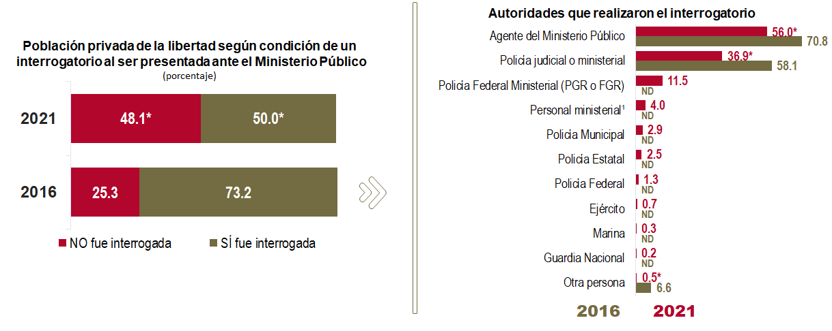
¹ Incluye: secretarios, escribientes, médicos, psicólogos, etc.
* En estos casos sí existió un cambio estadísticamente significativo con respecto del ejercicio anterior.
ND: No disponible.
Declaración

A nivel nacional, 65.9% de la población privada de la libertad manifestó haber rendido y/o firmado su declaración ante el Ministerio Público. De ésta, 48.8% señaló que se declaró culpable de los hechos de los que se le acusó, y 23.9% mencionó que su abogado estuvo presente al momento de rendir o firmar su declaración.

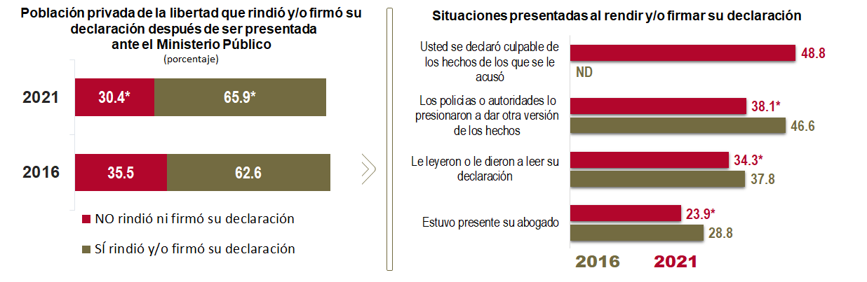
* En estos casos sí existió un cambio estadísticamente significativo con respecto del ejercicio anterior.
ND: No disponible.

Proceso judicial

Situación jurídica – Sentenciados

Del total de la población privada de la libertad, a nivel nacional, 72% contaba con sentencia dictada. De esta 39%, obtuvo una condena de 21 años o más.

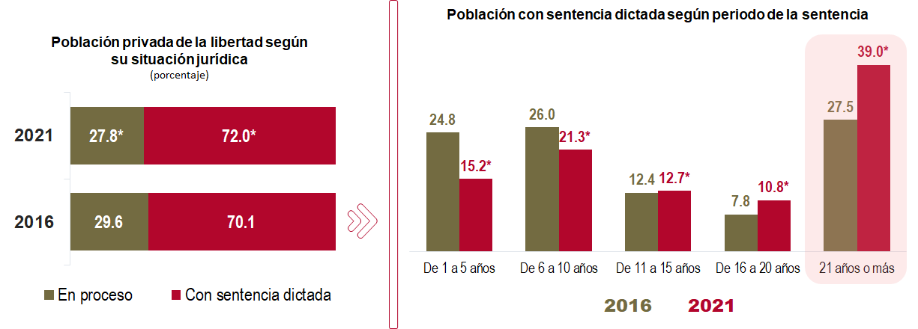
* En estos casos sí existió un cambio estadísticamente significativo con respecto del ejercicio anterior.

A nivel nacional, de la población de hombres privada de la libertad, 73.1% contaba con sentencia dictada. Mientras que en la población de mujeres fue 53.7 por ciento.
27.4% de la población sentenciada de mujeres tardó más de dos años en obtener una sentencia; para el caso de los hombres esta cifra fue de 23.7 por ciento.

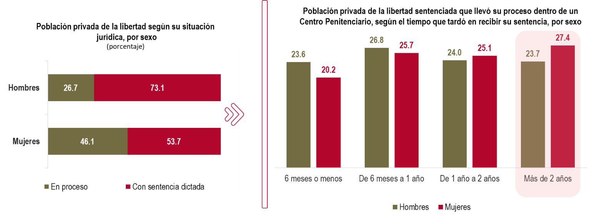

Situación jurídica – Procesados

A nivel nacional, 39.2% de la población privada de la libertad sujeta a un proceso judicial ha permanecido recluida en al menos un centro penitenciario durante más de dos años. Por otra parte, 17.3% de esta ha pasado 6 meses o menos en espera de obtener su sentencia.

* En estos casos sí existió un cambio estadísticamente significativo con respecto del ejercicio anterior.

Delitos por los cuales fueron sentenciados

A nivel nacional, 32.7% de la población privada de la libertad sentenciada fue condenada por el delito de robo. De estos, 35.3% corresponde a robo de vehículo.
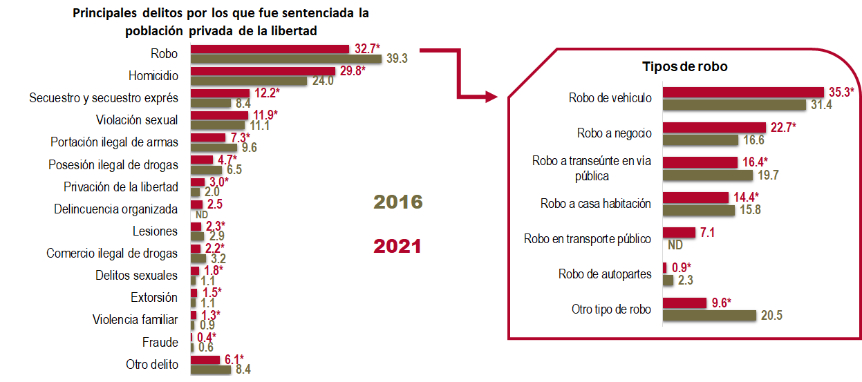
* En estos casos sí existió un cambio estadísticamente significativo con respecto del ejercicio anterior.
ND: No disponible.

Delitos por los cuales son procesados

En 2021, se estima que 26.1% de la población privada de la libertad que no cuenta con sentencia está siendo procesada por el delito de robo. De estos, 36.5% corresponde a robo de vehículo.

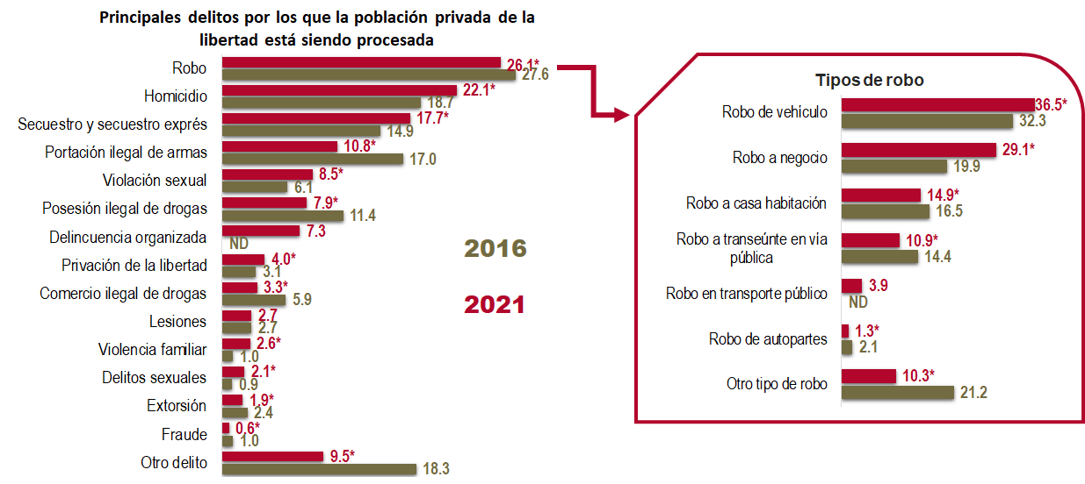
* En estos casos sí existió un cambio estadísticamente significativo con respecto del ejercicio anterior.
ND: No disponible.
Centro Penitenciario

Distribución de la población por celda

Durante 2021, 46.4% de la población privada de la libertad a nivel nacional compartió su celda con más de cinco personas.
* En estos casos sí existió un cambio estadísticamente significativo con respecto del ejercicio anterior.

Bienes y servicios proporcionados por el Centro Penitenciario

A nivel nacional, 86.2% de la población privada de la libertad señaló que el centro penitenciario le proporcionó algún tipo de bien y/o servicio. De este, 84.1% señaló que se le proporcionó servicios médicos.

66.8% de la población privada de la libertad que recibió algún bien o servicio por parte del centro penitenciario, manifestó estar satisfecha¹ con el mismo.
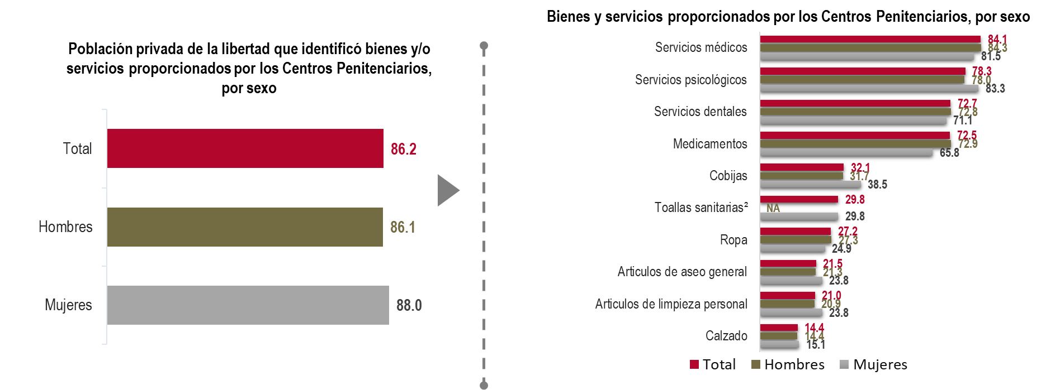

¹ Corresponde a las opciones de respuesta "Muy satisfecho(a)" y "Algo satisfecho(a)".
² Aplica solo a mujeres
NA: No aplica
Mujeres con hijos en el Centro Penitenciario

En 2021, 5.8% de la población de mujeres privada de la libertad tuvo hijos(as) menores de 12 años viviendo dentro del centro penitenciario. De esta, 96.6% declaró que sus hijos(as) nacieron durante su reclusión.

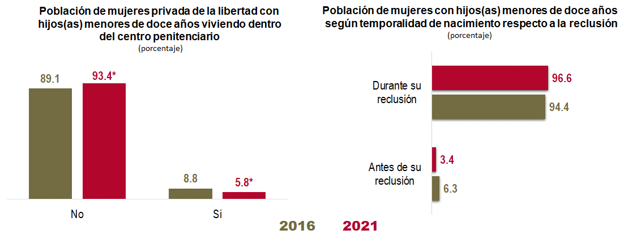
* En estos casos sí existió un cambio estadísticamente significativo con respecto del ejercicio anterior.

Durante 2021, de la población de mujeres privada de la libertad con hijos(as) menores de 12 años viviendo en el centro, 81.5% señaló que el centro penitenciario proporcionó vacunas a los menores.

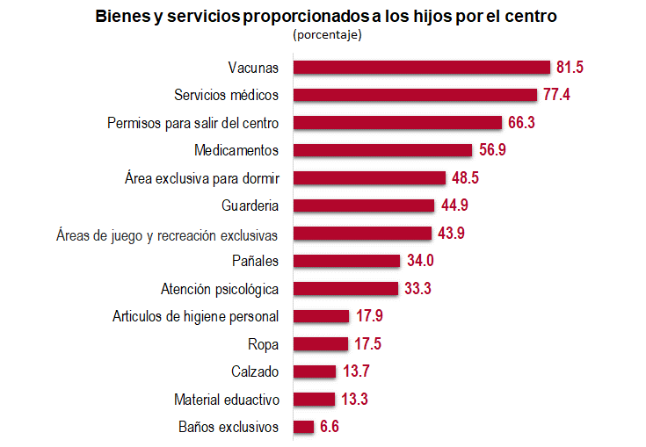

Vida intracarcelaria

Actividades laborales

A nivel nacional, 71.2% de la población privada de la libertad realizó alguna actividad laboral en el centro penitenciario. De ellas, 46.5% llevó a cabo labores artesanales y 9.1% realizó actividades de servicios personales.
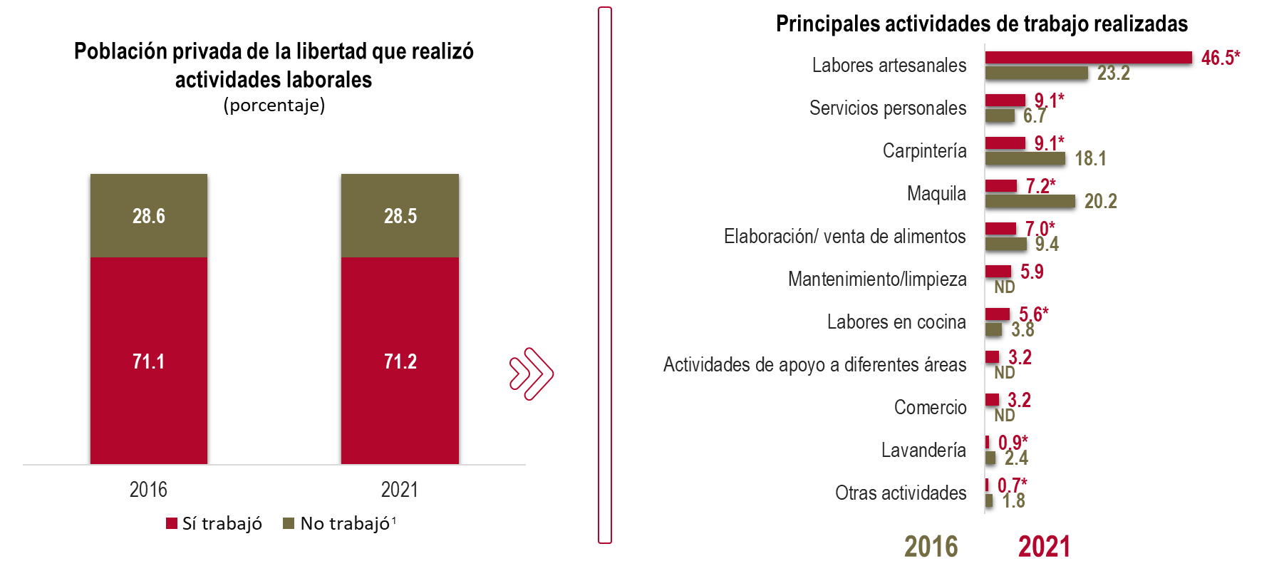
¹ Incluye los casos en los que el informante declaró la opción "Ninguna" y “No, por COVID-19".
* En estos casos sí existió un cambio estadísticamente significativo con respecto del ejercicio anterior.
ND: No disponible.

Actividades educativas

En 2021, 22.2% de la población privada de la libertad estudiaba para obtener un nivel escolar. De la población que no estudió, 19.7% señaló que no lo hacía por falta de tiempo y 15.4% mencionó no querer o no estar interesado.
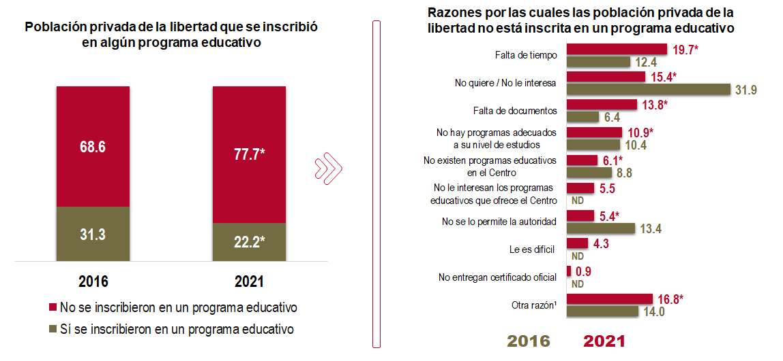
¹ Incluye los casos en los que el informante declaró por "COVID- 19", “Por falta de dinero" o “Porque tiene que trabajar“, entre otros.
* En estos casos sí existió un cambio estadísticamente significativo con respecto del ejercicio anterior.
ND: No disponible.
Percepción de inseguridad

En 2021, 14.4% de la población privada de la libertad se sintió insegura al interior de su celda, mientras que 25.9% se sintió insegura en el centro penitenciario.

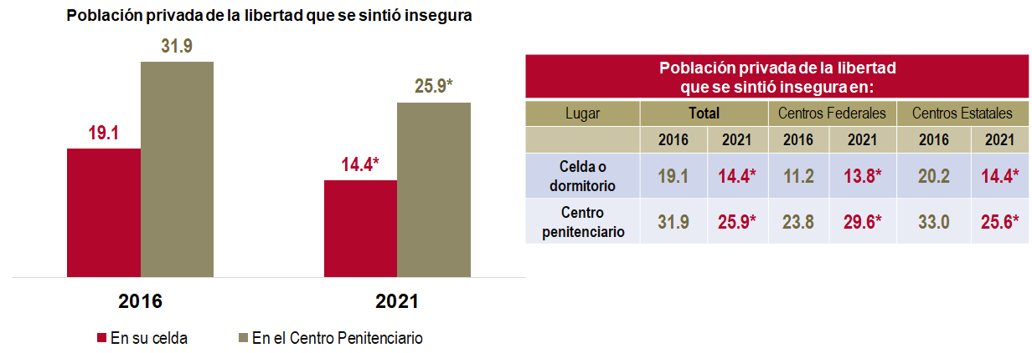
* En estos casos sí existió un cambio estadísticamente significativo con respecto del ejercicio anterior.

Porcentaje de la población privada de la libertad que consideró sentirse insegura en el centro penitenciario en 2021, por entidad federativa.

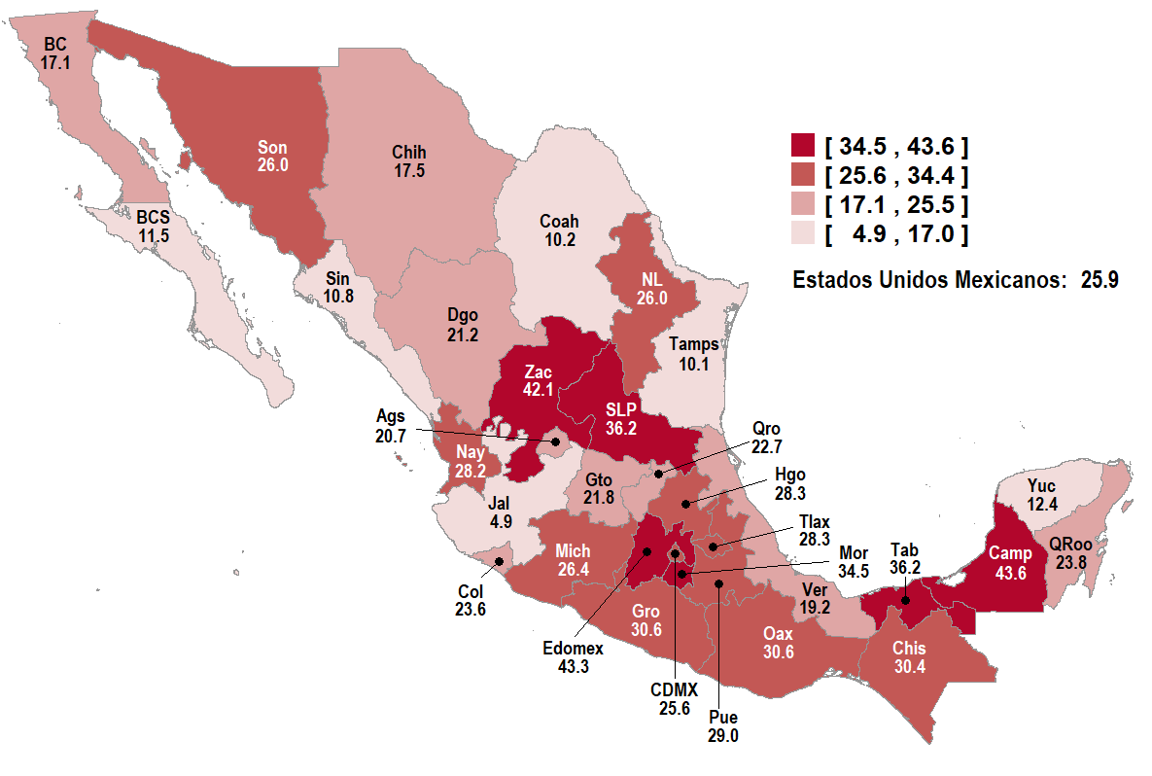

Victimización

A nivel nacional, 34.1% de la población privada de la libertad señaló haber sido víctima de algún delito ocurrido en el centro penitenciario, entre julio de 2020 y julio de 2021. De dicha población, 87.7% señaló que fue víctima de robo de objetos personales.

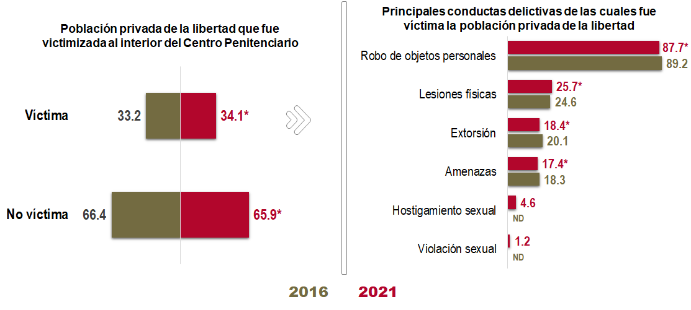
* En estos casos sí existió un cambio estadísticamente significativo con respecto del ejercicio anterior.
ND: No disponible.

Porcentaje de población privada de la libertad que señaló haber sido víctima de al menos un delito ocurrido en el centro penitenciario, entre julio de 2020 y julio de 2021, por entidad federativa.
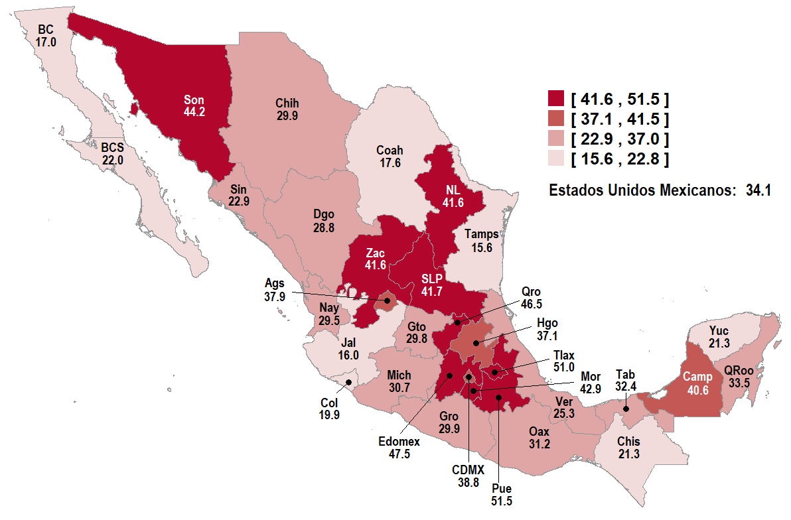
Corrupción general

Población privada de la libertad víctima de corrupción en cada etapa

36.2% de la población privada de la libertad fue víctima de al menos un acto de corrupción en las etapas del proceso penal, 17.2% fue víctima de actos corrupción en el centro penitenciario. Por su parte, durante la detención 16.4% de la población fue víctima; le siguen las etapas de ministerio público y proceso judicial con 14.1 y 6.2%, respectivamente.
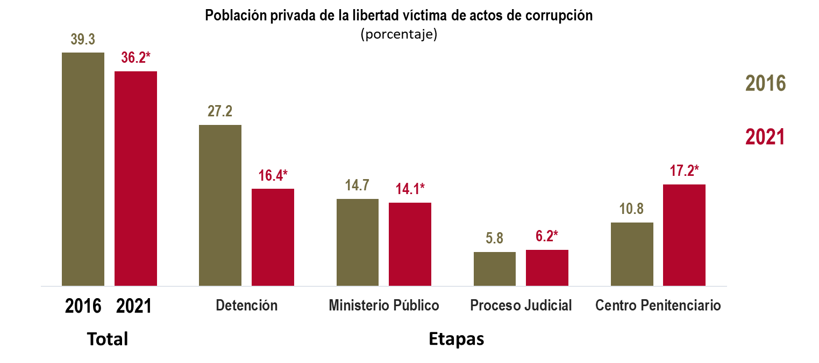
* En estos casos sí existió un cambio estadísticamente significativo con respecto del ejercicio anterior.
Porcentaje de la población privada de la libertad víctima de actos de corrupción en cada una de las etapas del proceso penal desde la detención hasta la realización de su juicio y vida intracarcelaria, por entidad federativa.

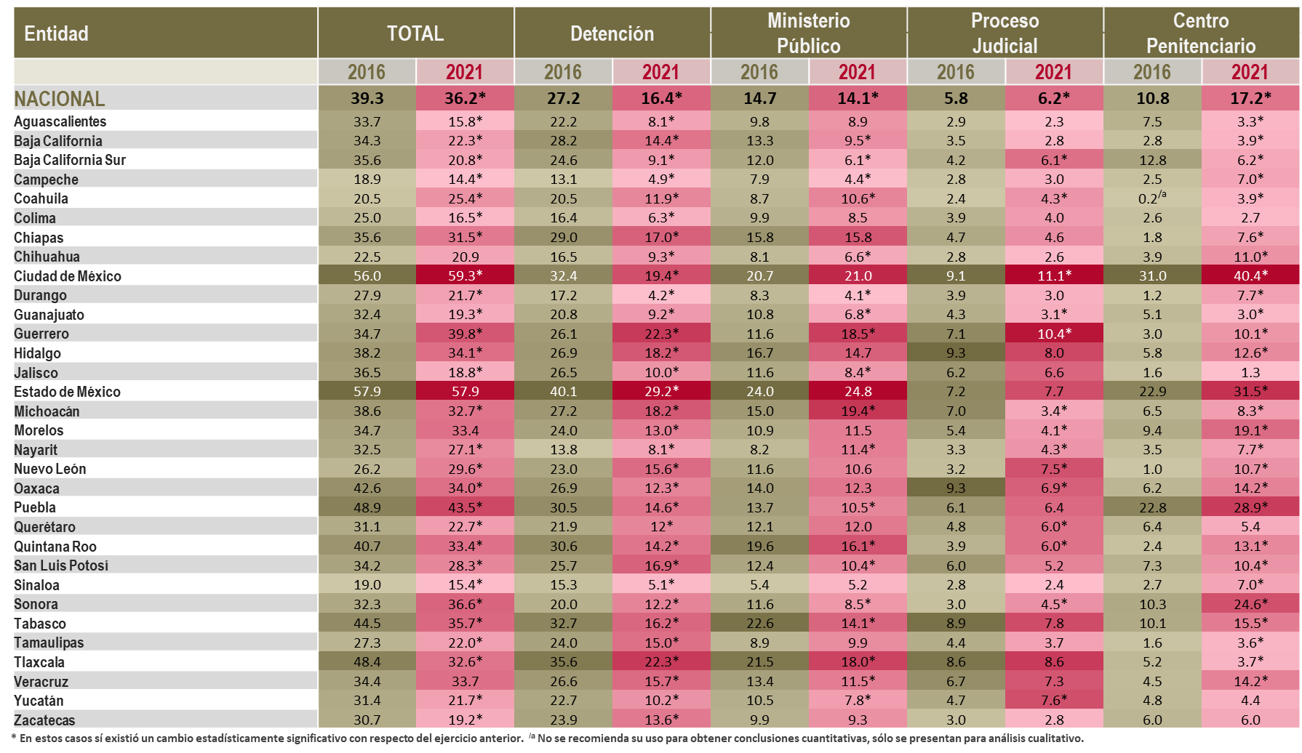
Población privada de la libertad víctima de actos de corrupción durante alguna de las etapas del proceso penal desde la detención hasta la realización de su juicio y vida intracarcelaria, por entidad federativa.
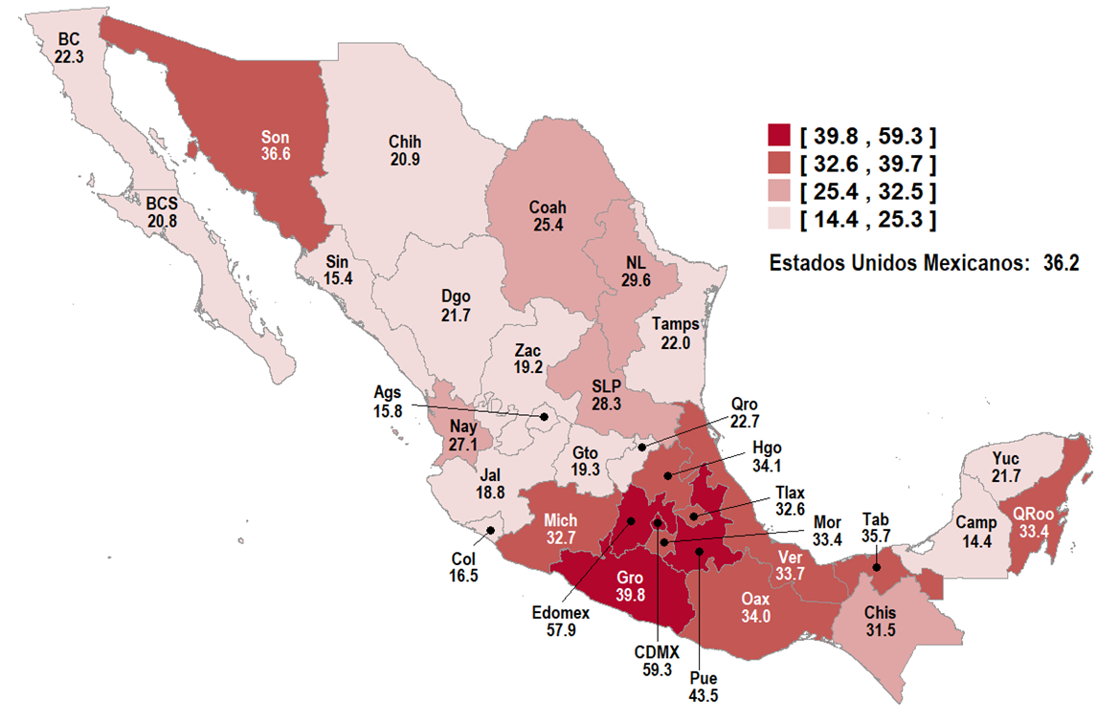
Corrupción en el Centro Penitenciario

Con la ENPOL 2021 se estima que 55.3% de la población privada de la libertad pagó dentro del centro penitenciario en los últimos 12 meses por el pase de lista.
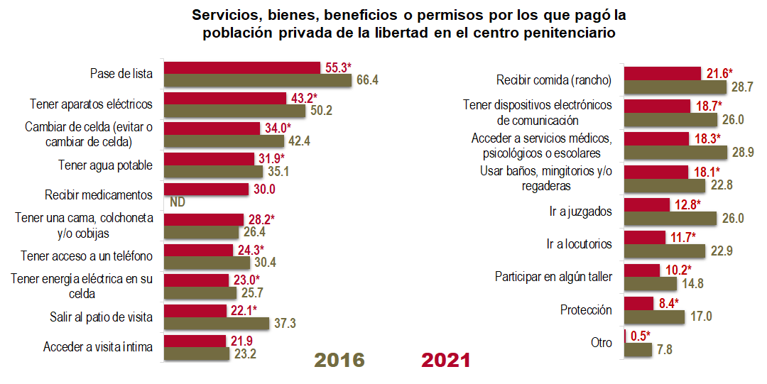
* En estos casos sí existió un cambio estadísticamente significativo con respecto del ejercicio anterior.
ND: No disponible.
96.4% de la población privada de la libertad que pagó por un servicio, bien, beneficio o permiso en el centro penitenciario entre julio de 2020 y julio de 2021 no presentó una queja o denuncia ante alguna autoridad. De ellos 33.6% no denunció por considerar que la corrupción es una práctica común.
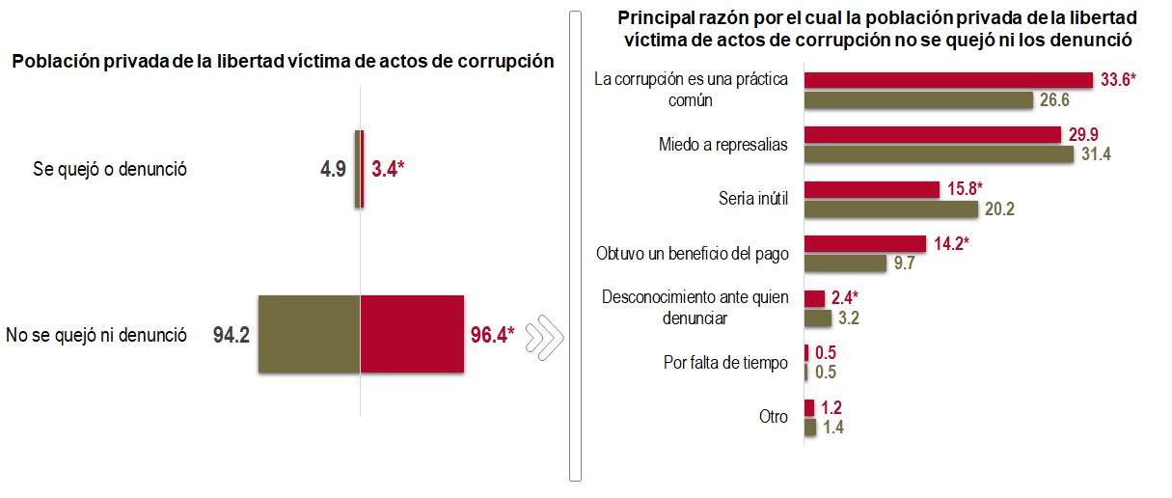
* En estos casos sí existió un cambio estadísticamente significativo con respecto del ejercicio anterior.

Autogobierno y cogobierno

36.7% de la población privada de la libertad señaló que en los últimos 12 meses, es decir, de julio 2020 a julio 2021, ha visto que internos realizan actividades de seguridad o funcionamiento del centro penitenciario de manera parcial o total, (actividades de autogobierno y/o cogobierno). De ellos 23.5% ha observado el manejo de llaves de las celdas.

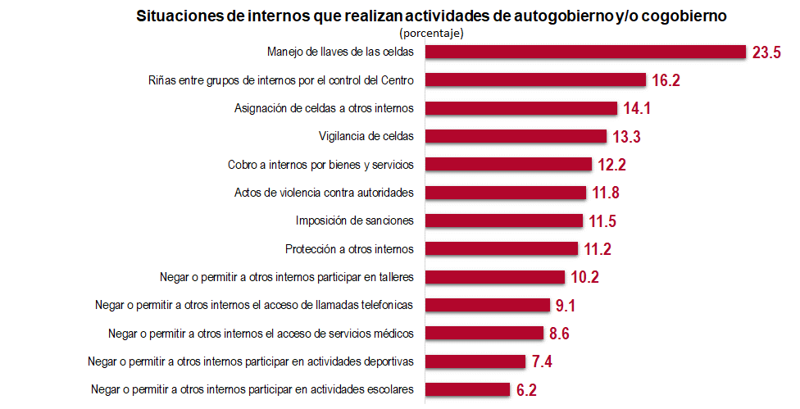

Expectativas de reinserción

53.9% de la población privada de la libertad considera que el haber estado en un centro penitenciario afectará sus posibilidades de reintegrarse al ámbito laboral una vez que cumplan su condena. 27.8% manifestó que su estancia en un centro penitenciario afectará el poder reintegrarse a su familia al abandonar dicho centro.
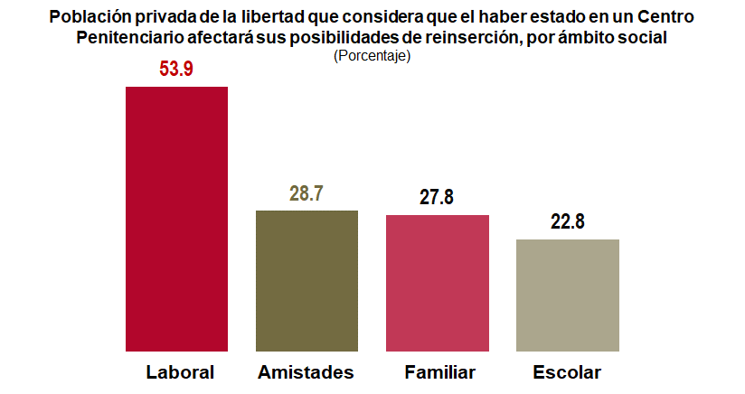

Productos y documentos de la ENPOL 2021
Los productos y documentos derivados de la ENPOL 2021 que el INEGI pone a disposición de los usuarios son los siguientes:

- Tabulados con los principales resultados.
- Tabulados de medidas de precisión (errores estándar, coeficientes de variación e intervalos de confianza).
- Base de datos.
- Estructura de la base de datos.
- Marco conceptual.
- Cuestionario.
- Informe operativo.
- Diseño Muestral.
- Metadatos.
- Datos abiertos.

Las cifras aquí mencionadas así como los resultados completos de esta encuesta pueden ser consultados en la página de Internet del Instituto:

https://www.inegi.org.mx/programas/enpol/2021/

El marco de muestreo se integró por los listados de la población privada de la libertad provenientes del Registro Nacional de Información Penitenciaria (RNIP) proporcionados a partir de un Convenio de Colaboración celebrado el 24 de marzo de 2020, entre el INEGI y el Secretariado Ejecutivo Nacional del Sistema Nacional de Seguridad Pública (SESNSP) a través del Centro Nacional de Información (CNI). Además, integra listados de la Conferencia Nacional del Sistema Penitenciario por medio de la Coordinación General de Centros Federales; y listados de las autoridades penitenciarias en los estados de Baja California, Jalisco y Veracruz.

